Руководители:

Некрасова
Стлана
Валентиновна

Рассошных
Сергей
Анатольевич

9 «А» класс

пятница

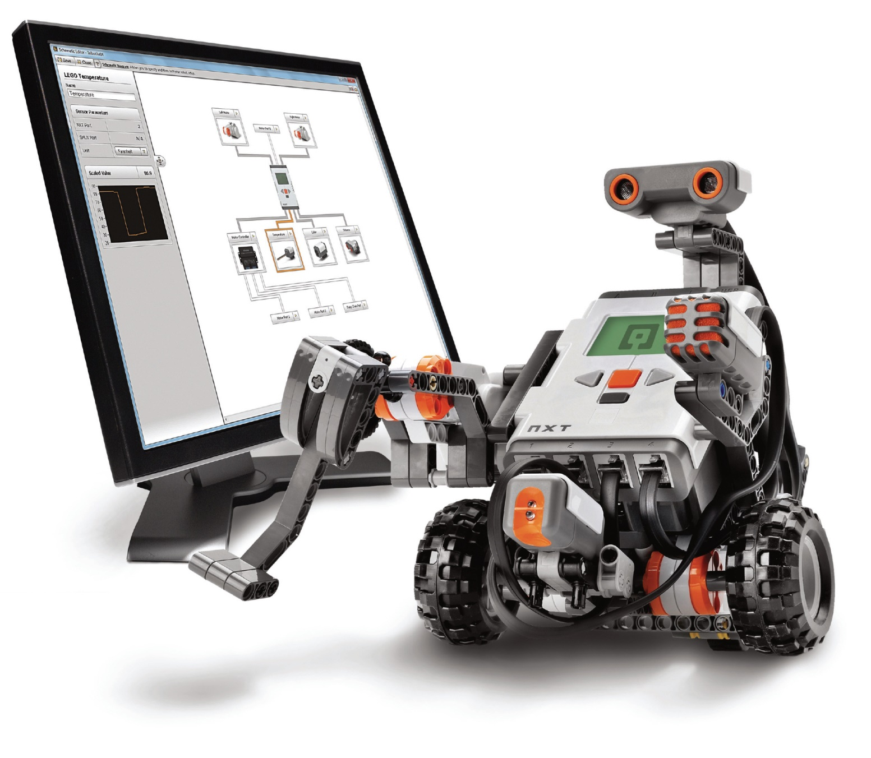
Руководитель:

Поташева
Мария
Сергеевна

5 – 6 классы

Четверг
Руководители:

Белоглазова
Дарья
Игоревна,

Дивеев
Александр
Александрович

8 класс
пятница

